Ngày soạn: 18/01/2025
Ngày dạy: 7B: 21/01/2025; 7A: 22/01/2025
TIẾT 30 - BÀI 13:
VỊ TRÍ ĐỊA LÍ, PHẠM VI CHÂU MỸ. SỰ PHÁT KIẾN RA CHÂU MỸ
I. MỤC TIÊU
1. Kiến thức
-Trình bày được khái quát về vị trí địa lí, phạm vi châu Mỹ.
-Phân tích được các hệ quả địa lí - lịch sử cua việc Cri-xtô phơ Cô-lôm-bô phát kiến ra châu Mỹ (1492 - 1502).
- Xác định được vị trí và phạm vi châu Mỹ trên bản đổ tự nhiên châu Mỹ.
2. Năng lực
- Năng lực chung:
+ Tự chủ và tự học: Tự học và hoàn thiện các nhiệm vụ thông qua phiếu học tập.
+ Giao tiếp và hợp tác: Sử dụng ngôn ngữ, kết hợp với các công cụ học tập để trình bày thông tin, thảo luận nhóm.
+ Giải quyết vấn đề sáng tạo.
- Năng lực Địa lí
+ Năng lực nhận thức Địa lí: Năng lực nhận ihức thế giới theo quan điểm không gian, giải thích hiện tượng và quá trình địa lí tự nhiên, phân tích mối quan hệ giữa các hiện tượng lịch sử, địa lí.
-Năng lực tìm hiểu Địa lí: sử dụng công cụ Địa lí (bản đồ, bảng số liệu, hình ảnh,..)
-Năng lực vận dụng kiến thức, kĩ năng Địa lí vào cuộc sống.
3. Phẩm chất
- Bồi dưỡng tình yêu thiên nhiên, niềm đam mê học hỏi, khám phá miền đất mới.
-Chăm chỉ: tìm hiểu kiến thức trên internet phục vụ cho học tập, yêu khoa học, ham học hỏi, tìm tòi.
II. THIẾT BỊ DẠY HỌC VÀ HỌC LIỆU
1. Giáo viên
- Bản đồ thế giới.
-Bản đồ tự nhiên châu Mỹ.
-Lược đồ hành trình đến châu Mỹ của Cô-lôm-bô (nếu có).
2. Học sinh
- Sgk, vở ghi
- Chuẩn bị bài trước
III. TIẾN TRÌNH DẠY HỌC
1. Hoạt động xuất phát/ khởi động
a. Mục tiêu
- Kết nối vào bài học, tạo hứng thú cho người học.
b. Nội dung
- Kể tên các quốc gia
c. Sản phẩm
- Câu trả lời cá nhân của học sinh.
d. Cách thức tổ chức
Bước 1: Giao nhiệm vụ  - Kể tên các quốc gia ở châu Mỹ?  Bước 2: HS thực hiện nhiệm vụ  Bước 3:Báo cáo kết quả  Bước 4: Đánh giá và chốt kiến thức, và kết nối vào bài học. | 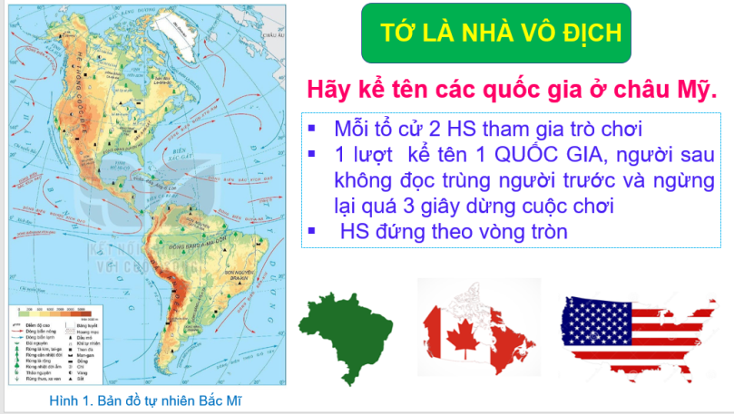
Châu Mỹ là vùng đất rộng lớn nằm tách biệt với các chầu lục khác, vì thế mãi đến cuối thế kỉ XV, với cuộc thám hiểm của Cri xtô-phơ Cô lôm-bô (C. Cô-lôm-bô), châu lục này mới được tìm ra. Vị trí địa lí châu Mỹ có gì đặc biệt? Việc tìm ra châu Mỹ có ý nghĩa như thế nào?
2. Hoạt động 2: Hình thành kiến thức mới
2.1. Tìm hiểu về đặc điểm vị trí địa lí và phạm vi châu Mỹ
a. Mục tiêu
- Trình bày được khái quát về vị trí địa lí, phạm vi châu Mỹ.
-Biết sử dụng bản đổ tự nhiên chầu Mỹ để xác định vị trí và phạm vi.
-Xác định được trên bản đổ các đại dương tiếp giáp với châu Mỹ.
b. Nội dung
Dựa vào thông tin trong mục 1 và hình 1, hãy:
-Cho biết châu Mỹ tiếp giáp những đại dương nào?
-Xác định vị trí, phạm vi chân Mỹ?
- Tìm hiểu vị trí, ý nghĩa của kênh đào Panama?
c. Sản Phẩm
- Thông tin phản hồi phiếu học tập
d. Cách thức tổ chức
Bước 1: Giao nhiệm vụ: Nhiệm vụ 1- Cặp đôi: Hoàn thành thông tin phiếu học tập
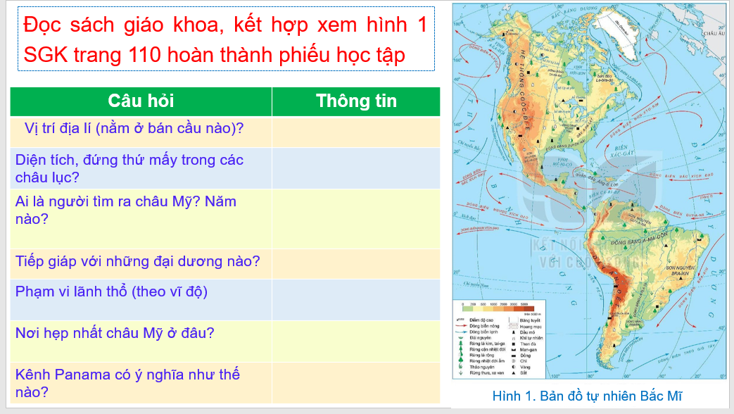
*Tìm hiểu vị trí, ý nghĩa của kênh đào Panama.
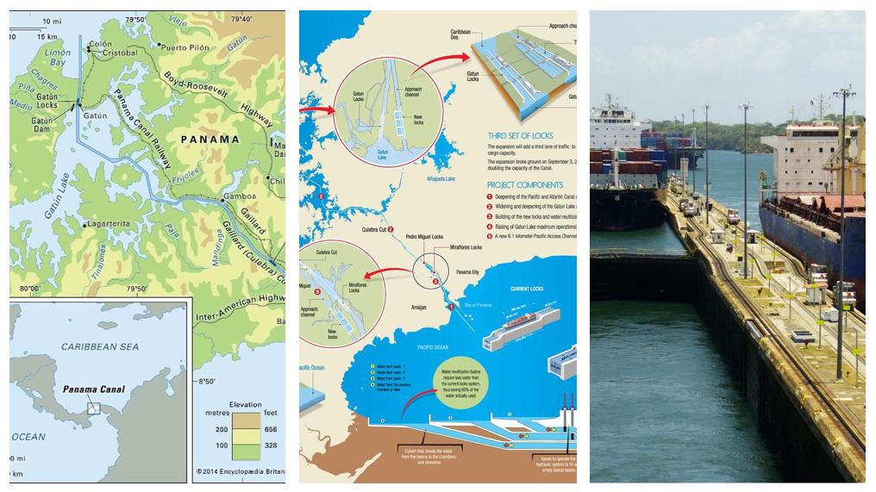
Bước 2: Thực hiện nhiệm vụ nhóm/cá nhân
Bước 3:Báo cáo kết quả
- HS báo cáo kết quả làm việc trước lớp
- HS khác nhận xét, bổ sung
- GV mở rộng: Kênh đào Pa-na-ma dài 64 km, được khởi công lẩn đầu nàm 1882 bởi người Pháp. Nàm 1904, Hoa Kỳ đã tiến hành đào lại kênh Pa-na-ma và hoàn thành vào năm 1914. Năm 1920, kênh Pa-na ma được đưa vào sử dụng.
Kênh đào Pa-na ma trở thành con đường giao thông quốc tế quan trọng nối liền Thái Bình Dương và Đại Tây Dương. Nếu không có kênh đào Pa-na-ma thì khi đi từ Thái Bình Dương sang Đại Tây Dương và ngược lại phải mất hơn 12 000 km và chi phí gấp 10 lần chi phí qua kênh đào. Ví dụ như đi từ Niu Oóc đến Xan Phran-xi-xcô nếu vòng qua Nam Mỹ, chiều dài quãng đường là trên 20 900 km, nhưng qua kênh đào thì chỉ còn 8 370 km. Mỗi năm có khoảng 15 000 chiếc làu thuyền qua lại kênh đào này (42 chuyến/ngày).
Bước 4: Đánh giá và chốt kiến thức
- Giáo viên quan sát, nhận xét đánh giá quá trình thực hiện của học sinh về thái độ, tinh thần học tập, khả năng giao tiếp, trình bày và đánh giá kết quả cuối cùng của học sinh.
- Chuẩn kiến thức:
1.Vị trí địa lí và phạm vi
-Diện tích: 42 triệu km2
-Nằm hoàn toàn ở bán cầu Tây và trải dài trên nhiều
vĩ độ (phần đất liền khoảng 72°B - 54°N).
- Châu Mỹ gồm 2 lục địa là Bắc Mỹ và Nam Mỹ, ngăn cách nhau bởi kênh đào Pa-na-ma.
2.2.Tìm hiểu hệ quả Địa lí – Lịch sử của việc phát kiến ra châu Mỹ
a. Mục tiêu
-Phân tích được các hệ quả địa lí - lịch sử của việc Cri-xtô-phơ Cô-lnm-bô phát kiến ra châu Mỹ (1492 - 1502).
b. Nội dung
- Đọc thông tin trong mục 2 và kết hợp hiểu biết của bản thân, hãy phân tích hệ quả địa lí - lịch sử của việc phát kiến ra châu Mỹ.
c. Sản Phẩm
- Hệ quả địa lí - lịch sử của việc phai kiến ra châu Mỹ:
+ Tìm ra một châu lục mới.
+Mở ra một thời kì khám phá và chinh phục thế giới.
+ Sau khi tìm ra chầu Mỹ, người châu Âu bắt đầu sang xâm chiếm và khai phá châu Mỹ, khai thác nguyên liệu, khoáng sán và xây dựng nền văn hoa phương Tây tại châu Mỹ.
+Đẩy nhanh quá trình di dân lừ các châu lục khác đến châu Mỹ.
Bước 1:Giao nhiệm vụ
Nhiệm vụ 1: Quan sát tranh và cho biết đây là nhân vật nào? Nêu những hiểu biết của em về nhân vật này? | 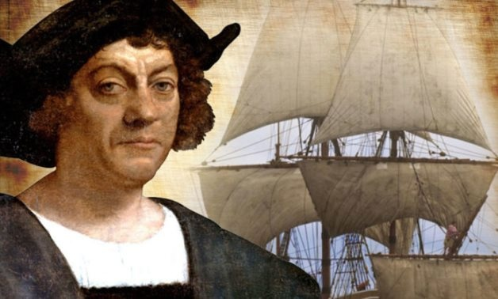
Nhiệm vụ 2: Dựa vào thông tin mục 2 và hiểu biết của mình, em hãy cho biết
- Cuộc hành trình của C. Cô-lôm-bô phát kiến ra châu Mỹ?
- Phân tích các hệ quả địa lí – lịch sử của việc phát kiến ra châu Mỹ?
Bước 2: HS thực hiện nhiệm vụ
- HS trao đổi và trả lời câu hỏi
Bước 3: HS báo cáo kết quả làm việc
- HS trình bày, các nhóm khác nhận xét, bổ sung
*GV mở rộng:
Sáng sớm ngày 12/10/1492, trên cuộc hành trình đi tìm Ấn Ðộ bằng đường biển, nhà hàng hải Christopher Columbus đã khám phá ra Châu Mỹ, miền đất chưa ai biết đến. Ðây là một sự kiện lịch sử, mở đầu cho việc tìm hiểu Tân thế giới và dẫn tới việc phổ biến nền văn minh tây phương trên lục địa này.
Có lẽ khao khát chinh phục thế giới đã được nuôi dưỡng trong con người Christopher Columbus ngay từ thuở nhỏ. Ông sinh năm 1451 tại thành phố Genoa của Italy nhưng năm 1476 ông lại đến sống ở Bồ Đào Nha. Một sự thay đổi địa lý lớn như vậy đã ảnh hưởng nhiều đến Columbus. Tại Bồ Đào Nha, ông đã tham gia rất nhiều cuộc viễn du với những người đi biển ở nước này.
Christopher Columbus với niềm tin chắc chắn rằng trái đất có hình tròn, đã quyết tâm đi tìm phương Đông từ một phương hướng khác - từ phía Tây. Ông khẳng định rằng con đường thuận tiện nhất và dễ dàng nhất để đi tới Nhật Bản và Đông Á là đi thuyền vượt Đại Tây Dương về hướng Tây, vòng quanh trái đất. Người thủy thủ dày dạn kinh nghiệm ấy không hề biết rằng, lục địa lớn Châu Mỹ sẽ chắn đường đi của ông.
Christopher Columbus đã kêu gọi mọi người ủng hộ, tài trợ cho chuyến thám hiểm này. Dù rất nhiều người muốn có được con đường mới ấy nhưng họ đều ngần ngại không dám tin Christopher Columbus. Không từ bỏ ý định, Christopher Columbus đã sang sống ở Tây Ban Nha và cố gắng vận động sự tài trợ của quốc gia này. Sau nhiều lần bị từ chối, cuối cùng Hoàng hậu Isabella I đã chấp thuận tài trợ cho chuyến đi đã trở thành có một không hai trong lịch sử.
Columbus được giao phó chỉ huy ba chiếc tàu thám hiểm có tên: Nina, Pinta và Santa Maria. Thủy thủ đoàn của ông gồm có 88 người. Vào ngày 3/8/1492, Columbus dẫn đầu đoàn thám hiểm rời cảng xứ Tây Ban Nha để tiến về phía tây. Mục đích cuộc thám hiểm của Columbus là châu Á, điển hình là Ấn Ðộ và Trung Hoa, nơi được nghe nói là có vô số kho vàng, ngọc trai, kim cương và gấm vóc đang đợi chờ.
Chuyến thám hiểm của Columbus dài hơn dự tính và sau vài tháng tiếp tục lên đênh trên biển không tìm thấy đất liền, thủy thủ đoàn bắt đầu lo ngại và yêu cầu ông phải quay trở lại Tây Ban Nha. Ông đã giao hẹn với thủy thủ đoàn là nếu trong hai ngày không nhìn thấy đất liền, ông sẽ chấp nhận cho thuyền quay về.
Ðúng hai ngày sau vào ngày 12/10/1492, một thủy thủ trên tàu Pinta tên là Rodrigo de Triana đã thấy các chỉ dấu của đất liền. Sau khi nhìn thấy đất liền, Columbus đã đặt tên dãy đất này là San Salvador. Đó chính là vùng Bahamas nổi tiếng ngày hôm nay. Những thổ dân đầu tiên trên đảo được Columbus gọi là người Indian vì lúc đầu ông lầm tưởng mình đã đến được Ấn Ðộ. Sau đó, hòn đảo lớn hơn mà Christopher Columbus khám phá ra là đảo Cuba và đảo Haiti.
Tháng 3/1493, đoàn thuyền Columbus trở về Tây Ban Nha, ông được triều đình và nhân dân đón tiếp trọng thể, được vua phong làm Phó vương và Toàn quyền các thuộc địa ở Tân Lục Địa.
Sau chuyến đi đầu tiên, Columbus còn thực hiện 3 chuyến thám hiểm nữa. Ông đã khám phá ra hầu hết các đảo trên quần đảo Angtigua và cả bờ biển Trung Mỹ. Nhưng số vàng bạc của cải ông mang về cho vua Tây Ban Nha quá ít ỏi nên không được trọng vọng. Ngày 20/5/1506, ông mất tại một thành phố nhỏ ở miền bắc Tây Ban Nha trong sự nghèo khổ và lãng quên.
Tuy Christopher Columbus tới được Châu Mỹ do sự tình cờ bởi chủ đích của ông là đi tìm một con đường biển để tới châu Á, và cho tới ngày qua đời, Columbus vẫn tin rằng mình đã đạt được mục tiêu. Nhưng dù xảy ra sự nhầm lẫn đó, người đời sau vẫn tôn vinh Columbus là một trong những nhà hàng hải lớn nhất. Thế giới sẽ không phải là như hiện tại nếu không có những khám phá vĩ đại của ông.
Christopher Columbus đã tạo ra một bước ngoặt lớn cho lịch sử Châu Âu, đồng thời mở ra trang sử mới cho Châu Mỹ. Từ phát hiện rất tình cờ của Christopher Columbus, một kỷ nguyên xâm chiếm và khai phá vùng đất mới bắt đầu. Mọi vấn đề khó khăn của Châu Âu lúc bấy giờ đã được giải quyết. Vấn đề dân số ngày càng tăng không còn đáng lo ngại; nguồn nguyên vật liệu, khoáng sản giàu có của châu Mỹ cũng khiến nền kinh tế Châu Âu thay đổi lớn. Bên cạnh đó, sự thành công trong việc thiết lập văn hóa Âu Châu trên vùng đất mới của ông cũng là một nỗ lực đáng kể.
Tuy không hề đặt chân lên vùng Bắc Mỹ, Columbus vẫn được người dân nước Mỹ ghi nhớ hàng năm vào ngày 12/10, đánh dấu ngày châu Mỹ đã được khám phá. Ngày tưởng niệm Columbus cũng được tổ chức hàng năm tại Tây Ban Nha.
Hành trình của Christopher Columbus là cuộc phiêu lưu thật sự của một con người thật sự, đã trở thành đề tài cho vô số các giả tưởng, nhân vật của huyền thoại và lịch sử, không phải của một quốc gia, mà của Châu Mỹ. Columbus là biểu tượng của óc tưởng tượng với một ý chí thực hiện mộng tưởng quyết liệt và thành công.
Bước 4: Đánh giá và chốt kiến thức
- Giáo viên quan sát, nhận xét đánh giá quá trình thực hiện của học sinh về thái độ, tinh thân học tập, khả năng giao tiếp, trình bày và đánh giá kết quả cuối cùng của học sinh
2. Hệ quả Địa lí – Lịch sử của việc phát kiến ra châu Mỹ
+ Tìm ra một châu lục mới.
+Mở ra một thời kì khám phá và chinh phục thế giới.
+ Sau khi tìm ra chầu Mỹ, người châu Âu bắt đầu sang xâm chiếm và khai phá châu Mỹ, khai thác nguyên liệu, khoáng sán và xây dựng nền văn hoa phương Tây tại châu Mỹ.
+Đẩy nhanh quá trình di dân lừ các châu lục khác đến châu Mỹ.
3. Hoạt động luyện tập
a. Mục tiêu
-Củng cố, luyện tập các kiến thức đã học trong bài.
b. Nội dung
- Trò chơi AI NHANH HƠN
c. Sản Phẩm
- Câu trả lời của học sinh
d. Cách thức tổ chức
Bước 1: Giao nhiệm vụ cho học sinh:
-Học sinh nghe câu hỏi, lựa chọn và có đáp án nhanh nhất giơ tay xin trả lời.
- Nếu trả lời đúng 1 câu được 1 điểm cộng
- Bước 2: Giáo viên cho học sinh trả lời câu hỏi theo nhóm trên ứng dụng Kahoot
Với các câu hỏi:
Câu 1: Kênh Panama nối Đại Tây Dương và Thái Bình Dương
A. Đúng B. Sai
Câu 2: Châu Mĩ có diện tích là bao khoảng bao nhiêu
- 40.000km²
- 42.000km²
- 42.000.000 km²
- 44.000km²
Câu 3: Trong các châu lục châu Mỹ là châu lục trải dài trên nhiều vĩ độ nhất
A. Đúng B. Sai
Câu 4: Người Nê-grô- ít sinh sống nhiều ở Bắc Mỹ
A. Đúng B. Sai
Câu 5: Người A-xơ-tếch, In-ca, Mai-a đều thuộc chủng tộc
- Người lai
- Người Môn-gô-lô-ít
- Người Nê – grô – ít
- Người Ơ-rô-pê-ô-ít
Câu 6: Châu Mỹ giáp với những đại dương nào
- Ấn Độ Dương, Đại Tây Dương và Bắc Băng Dương
- Đại Tây Dương Thái Bình Dương và Bắc Băng Dương
- Ấn Độ Dương, Thái Bình Dương và Đại Tây Dương
- Ấn Độ Dương, Đại Tây Dương và Thái Bình Dương
Trường hợp không có máy tính và ứng dụng trò chơi kahoot, GV cho các em trả lời trên bảng nhóm hoặc trả lời trên giấy note. Nếu trả lời trên giấy note, lưu ý HS chỉ được ghi 1 đáp án duy nhất cho mỗi câu hỏi để tiện cho việc đánh giá.HS chấm điểm chéo cho nhau
- Bước 3: Giáo viên chốt bài và tổng kết nhóm.
4. Hoạt đông vận dụng, mở rộng
a. Mục tiêu
- Vận dụng kiến thức đã học để giải quyết vấn đề trong thực tiễn.
b. Nội dung
- Dựa vào kiến thức đã học, và thông tin hiểu biết xây dựng một bản tin ngắn giới thiệu về châu Mỹ.
c. Sản Phẩm
- Bài thuyết trình ngắn về châu Mỹ.
d. Cách thức tổ chức
Bước 1: Giao nhiệm vụ:
Nhiệm vụ 1: - Đóng vai là một Biên tập viên, giới thiệu ngắn gọn về châu Mỹ
- Thời gian 1 phút
- Tiêu chí: Chính xác, ngắn gọn, lưu loát, diễn cảm
Nhiệm vụ 2:Tìm hiểu và biết 1 bài giới thiệu (10 - 15 dòng) về
hành trình thám hiểm tìm ra châu Mỹ của C. Cô-lôm-bô.
Bước 2: HS thực hiện nhiệm vụ
Bước 3: Báo cáo kết quả làm việc.
Bước 4:Gv quan sát, nhận xét đánh giá hoạt động học của hs.
*Hướng dẫn tự học
- Học các nội dung bài
- Trả lời câu hỏi ( SGK) và các bài tập trong SBT.
- Đọc, tìm hiểu bài tiếp theo: Đặc điểm tự nhiên Bắc Mỹ

